GUÍA DE CIENCIAS NATURALES

Nombre: | Curso: 2°A | Fecha: semana N° 5
¿QUÉ APRENDEREMOS?
Objetivo (s): OA 8
Explicar la importancia de la actividad física para el desarrollo de los músculos y el fortalecimiento del corazón, proponiendo formas de ejercitarla e incorporarla en sus hábitos diarios.
Contenidos:
Actividad física - habito diario
Objetivo de la semana: Explicar la importancia de la actividad física para el desarrollo de los músculos y el fortalecimiento del corazón, proponiendo formas de ejercitarla e incorporarla en sus hábitos diarios.
Habilidad: Explicar.
Para comenzar necesitas saber de qué se trata la habilidad de explicar y que se refiere a hábito diario.

CLASE Nº1

¿Qué necesito saber?



Entonces:

Explicar es: hacer entender un concepto o una situación.
Fortalecer: muestra la acción fuerza.
Corazón: órgano vital para el ser humano, que bombea la sangre en nuestro cuerpo.
Hábito: un hábito es una acción que realizamos todos los días como una rutina.
Ahora, lee atentamente la siguiente información, junto conmigo:

PIENSA
¿Qué te ocurre durante el ejercicio?
- Te cansas, te gusta, te divierte, te aburre.

Bien, ahora realiza las siguientes acciones,
- Da 5 saltos, ahora 5 saltos y sentadillas, ahora trota 10 segundos en tu puesto.
¿algo cambio? ¿Qué le sucede a tu cuerpo?

ESTO QUE SIENTES ES TU CORAZÓN Y TUS PULMONES
Al hacer ejercicio nuestro corazón se agita, y bombea sangre más
rápido para oxigenar nuestro cerebro. A su vez, los pulmones
generan espiración más acelerada, para
colaborar con la función
del corazón.

PON ATENCIÓN:
- Lee atentamente de tu texto de ciencias pág. 22,23.

En estas páginas podrás leer, acerca de la importancia de realizar actividad física.
- ¿Qué beneficios tiene hacer ejercicios? (Ayuda a mantenerse sano, fortalece músculos)
______________________________________________________________________
- ¿Qué podría sucederle a una persona que no realiza actividad física?
______________________________________________________________________
- ¿Qué harías para convencer a un amigo de hacer ejercicios?
______________________________________________________________________
- Piensa en los ejercicios que realizan comúnmente y completa el siguiente cuadro, te dejo un ejemplo:
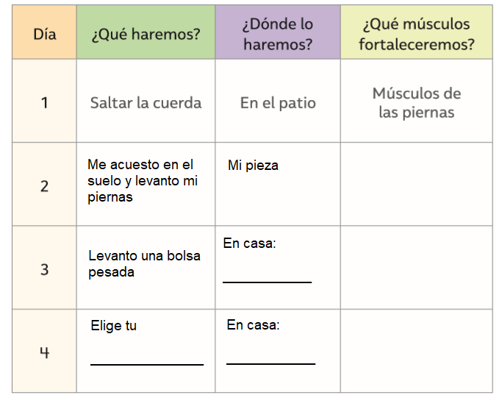

CLASE Nº2
RECORDEMOS:
En la clase anterior y en ésta podremos explicar por qué es tan importante desarrollar actividad física y como esto fortalece tu corazón y pulmones.

PARA COMENZAR TE DEJARÉ UN LINK DONDE PUEDES OBSERVAR LA IMPORTANCIA DE REALIZAR ACTIVIDAD FISICA.
https://www.youtube.com/watch?v=jsqONxiLcYM

Actividad:
- En la página 22 de tu texto, aparecen dos situaciones:
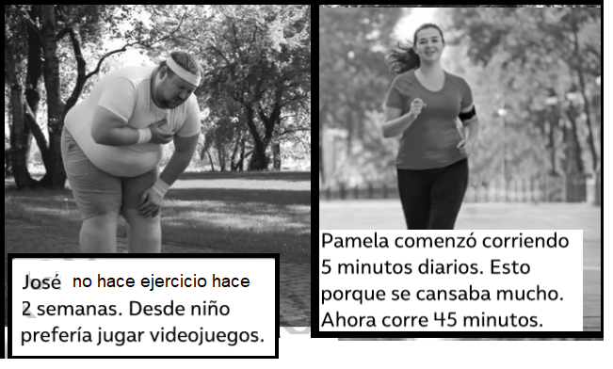
AHORA que tomamos conciencia, lee la siguiente información y explica que entiendes:

¿Qué sucede con el cuerpo de José? ____________________________________________

¿Qué sucede con el cuerpo de Pamela? __________________________________________

SIGAMOS….
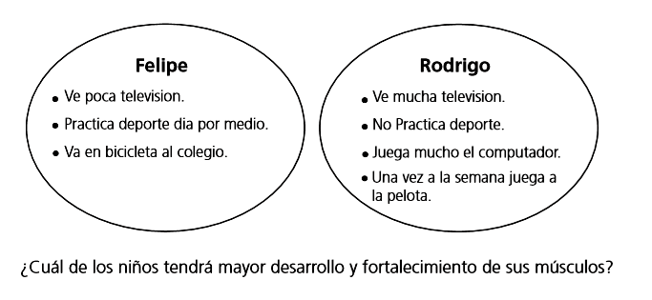
_________________________________________________________

¿Qué consejo darías a Rodrigo?
_________________________________________________________
¿Qué actitud debiese cambiar para mejorar su salud?
_________________________________________________________

OBSERVA:
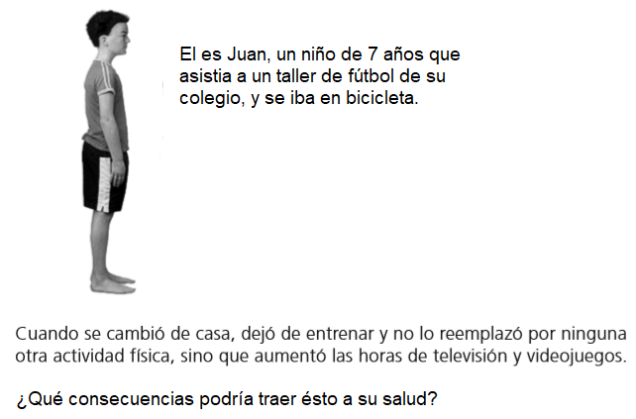
______________________________________________________________________________________________________________________________________________

¿De qué otra manera él podría fortalecer su corazón y pulmón?
______________________________________________________________________________________________________________________________________________
AHORA…
Crearemos una pirámide de actividad física te mostrare un ejemplo:
Una pirámide muestra prioridades, es decir, va de lo más a lo menos importante, la parte más ancha muestra lo más importante y la parte pequeña lo menos importante.
EJEMPLO:
- POR SUPUESTO LAS ACTIVIDADES AL AIRE LIBRE POR ÉSTE TIEMPO QUEDA PROHIBIDAS, solo en CASA.
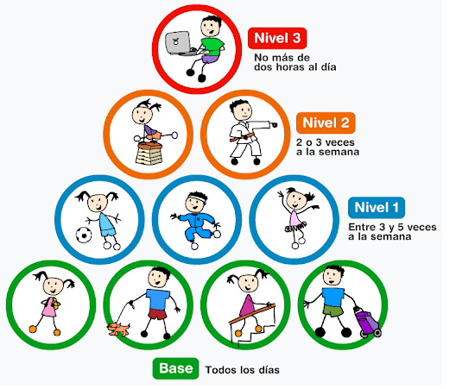
- AHORA CREA TU PROPIA PIRÁMIDE DE ACTIVIDAD FÍSICA EN CASA.
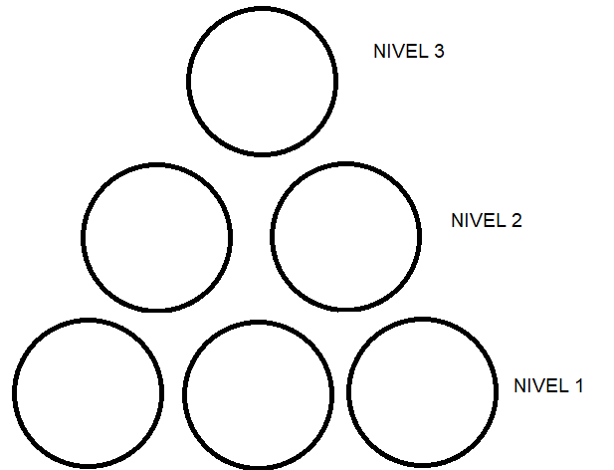

- Reflexión personal sobre la actividad:
- ¿Qué hicimos para darnos cuenta de la importancia de la actividad física para nuestro cuerpo?
________________________________________________________
- ¿De qué manera puedo mejorar mí actividad física?
________________________________________________________

MUY BUEN TRABAJO!!!!

Toma una foto a tu trabajo y súbelo al whatsapp del curso

